TIÊU CHUẨN QUỐC GIA
TCVN ISO 9735-8 : 2004
ISO 9735-8 : 2002
TRAO ĐỔI DỮ LIỆU ĐIỆN TỬ TRONG QUẢN LÝ HÀNH CHÍNH, THƯƠNG MẠI VÀ VẬN TẢI (EDIFACT) - CÁC QUY TẮC CÚ PHÁP MỨC ÁP DỤNG (SỐ HIỆU PHIÊN BẢN CÚ PHÁP: 4, SỐ HIỆU PHÁT HÀNH CÚ PHÁP: 1) - PHẦN 8: DỮ LIỆU KẾT HỢP TRONG EDI
Electronic data interchange for administration, commerce and transport (EDIFACT) - Application level syntax rules (Syntax version number: 4, Syntax release number: 1) - Part 8: Associated data in EDI
Lời nói đầu
TCVN ISO 9735-8 : 2004 hoàn toàn tương đương với ISO 9735-8: 2002.
TCVN ISO 9735-8 : 2004 do Ban kỹ thuật tiêu chuẩn TCVN/TC 154 Quá trình, các yếu tố dữ liệu và tài liệu trong thương mại, công nghiệp và hành chính biên soạn, Tổng cục Tiêu chuẩn Đo lường Chất lượng trình duyệt, Bộ Khoa học và Công nghệ ban hành.
Tiêu chuẩn này được chuyển đổi năm 2008 từ Tiêu chuẩn Việt Nam cùng số hiệu thành Tiêu chuẩn Quốc gia theo quy định tại khoản 1 Điều 69 của Luật Tiêu chuẩn và Quy chuẩn kỹ thuật và điểm a khoản 1 Điều 6 Nghị định số 127/2007/NĐ-CP ngày 1/8/2007 của Chính phủ quy định chi tiết thi hành một số điều của Luật Tiêu chuẩn và Quy chuẩn kỹ thuật.
Lời giới thiệu
Tiêu chuẩn này bao gồm các quy tắc mức áp dụng cho cấu trúc dữ liệu trong trao đổi thông điệp điện tử trong một môi trường mở, được dựa trên các yêu cầu của cả hai xử lý lô hay tương tác.
Các giao thức và đặc tả về truyền thông nằm ngoài phạm vi của tiêu chuẩn này.
Bộ tiêu chuẩn TCVN ISO 9735 gồm những phần sau, với tiêu đề chung "Trao đổi dữ liệu điện tử trong quản lý hành chính, thương mại và vận tải (EDIFACT) - Các quy tắc mức áp dụng (Số hiệu phiên bản cú pháp: 4, Số hiệu phát hành cú pháp: 1)":
- Phần 1: Quy tắc cú pháp chung
- Phần 2: Quy tắc cú pháp đặc trưng cho EDI lô
- Phần 3: Quy tắc cú pháp đặc trưng cho EDI tương tác
- Phần 4: Thông điệp báo cáo dịch vụ và cú pháp cho EDI lô (kiểu thông điệp - CONTRL)
- Phần 5: Quy tắc bảo mật cho EDI lô (tính xác thực, tính toàn vẹn và thừa nhận nguồn gốc)
- Phần 6: Thông điệp báo nhận và xác thực bảo mật (kiểu thông điệp - AUTACK)
- Phần 7: Quy tắc bảo mật cho EDI lô (tính bảo mật)
- Phần 8: Dữ liệu kết hợp trong EDI
- Phần 9: Thông điệp quản lý chứng nhận và khoá bảo mật (kiểu thông điệp KEYMAN)
- Phần 10: Danh mục cú pháp dịch vụ.

TRAO ĐỔI DỮ LIỆU ĐIỆN TỬ TRONG QUẢN LÝ HÀNH CHÍNH, THƯƠNG MẠI VÀ VẬN TẢI (EDIFACT) - CÁC QUY TẮC CÚ PHÁP MỨC ÁP DỤNG (SỐ HIỆU PHIÊN BẢN CÚ PHÁP: 4, SỐ HIỆU PHÁT HÀNH CÚ PHÁP: 1) - PHẦN 8: DỮ LIỆU KẾT HỢP TRONG EDI
Electronic data interchange for administration, commerce and transport (EDIFACT) - Application level syntax rules (Syntax version number:4, Syntax release number: 1) - Part 8: Associated data in EDI
1 Phạm vi áp dụng
Tiêu chuẩn này quy định các quy tắc cú pháp cho dữ liệu kết hợp trong EDI được trao đổi giữa các hệ thống áp dụng máy tính. Tiêu chuẩn này cũng cung cấp một phương pháp để truyền dữ liệu không thể truyền bởi thông điệp EDIFACT lô hoặc tương tác. Dữ liệu này có thể được tạo bởi các áp dụng khác (như là STEP, CAD, v..v), và được đề cập trong tiêu chuẩn này như là dữ liệu kết hợp.
2 Sự phù hợp
Do tiêu chuẩn này sử dụng số hiệu phiên bản “4’’ trong phần tử dữ liệu bắt buộc 0002 (số hiệu phiên bản cú pháp), và sử dụng số hiệu phát hành ”01” trong phần tử dữ liệu điều kiện 0076 (số hiệu phát hành cú pháp), mỗi số hiệu đều xuất hiện trong đoạn UNB (tiêu đề trao đổi), nên các trao đổi vẫn sử dụng cú pháp đã định nghĩa trong các phiên bản trước, phải sử dụng các số hiệu phiên bản cú pháp sau đây, để phân biệt chúng với nhau và với tiêu chuẩn này:
- ISO 9735 : 1988: Số hiệu phiên bản cú pháp: 1
- ISO 9735 : 1988 (Sửa đổi và in lại năm 1990): Số hiệu phiên bản cú pháp: 2
- ISO 9735 : 1988 Sửa đổi 1 :1992):Số hiệu phiên bản cú pháp: 3
- ISO 9735 : 1998: Số hiệu phiên bản cú pháp: 4
Phù hợp với một tiêu chuẩn có nghĩa mọi yêu cầu, bao gồm tất cả các lựa chọn phải được hỗ trợ. Nếu tất cả các lựa chọn không được hỗ trợ thì phải công bố rõ là phù hợp với lựa chọn nào.
Dữ liệu được trao đổi là phù hợp nếu cấu trúc và biểu diễn dữ liệu đó phù hợp với các quy tắc cú pháp được quy định trong tiêu chuẩn này.
Các thiết bị hỗ trợ tiêu chuẩn này là phù hợp khi chúng có thể tạo và/hoặc thông dịch dữ liệu được cấu trúc và trình bày phù hợp với tiêu chuẩn này.
Phù hợp với tiêu chuẩn này bao gồm sự phù hợp với TCVN ISO 9735-1 (ISO 9735-1), TCVN ISO 9735-2 (ISO 9735-2), TCVN 9735-3 (ISO 9735-3) và TCVN ISO 9735-10 (ISO 9735-10).
Khi được định danh trong tiêu chuẩn này, các điều khoản được định nghĩa trong các tiêu chuẩn liên quan tạo thành bộ tiêu chuẩn phù hợp.
3 Tiêu chuẩn viện dẫn
Những tài liệu tiêu chuẩn sau đây bao gồm các điều khoản, mà thông qua tham khảo tài liệu này tạo thành các điều khoản của tiêu chuẩn này. Đối với bất kỳ tài liệu tham khảo cũ (không phù hợp), các văn bản sửa đổi, hoặc soát xét nào đều không được áp dụng. Các tiêu chuẩn tham khảo có hiệu lực hiện thời:
- TCVN ISO 9735-1 : 2003 (ISO 9735-1 : 2002), Trao đổi dữ liệu điện tử trong quản lý hành chính, thương mại và vận tải (EDIFACT) - quy tắc cú pháp mức áp dụng (Số hiệu phiên bản cú pháp: 4, Số hiệu phát hành cú pháp: 1) - Phần 1: Quy tắc cú pháp chung.
- TCVN ISO 9735- 2 : 2003 (ISO 9735-2 : 2002), Trao đổi dữ liệu điện tử trong quản lý hành chính, thương mại và vận tải (EDIFACT) - quy tắc cú pháp mức áp dụng (Số hiệu phiên bản cú pháp: 4, số hiệu phát hành cú pháp: 1) - Phần 2 : Quy tắc cú pháp đặc trưng cho EDI Lô.
- TCVN ISO 9735- 3 : 2003 (ISO 9735-3 : 2002), Trao đổi dữ liệu điện tử trong quản lý hành chính, thương mại và vận tải (EDIFACT)- Các qui tắc mức áp dụng (Số hiệu phiên bản cú pháp: 4, Số hiệu phát hành cú pháp: 1) - Phần 3: Qui tắc cú pháp đặc trưng cho EDI tương tác.
- TCVN ISO 9735- 10 : 2004 (ISO 9735-10 : 2002), Trao đổi dữ liệu điện tử trong quản lý hành chính, thương mại và vận tải (EDIFACT)- quy tắc cú pháp mức áp dụng (Số hiệu phiên bản cú pháp: 4, Số hiệu phát hành cú pháp: 1). Phần 10 : Danh mục cú pháp dịch vụ.
4 Thuật toán và định nghĩa
Tiêu chuẩn này sử dụng các thuật ngữ và định nghĩa trong TCVN ISO 9735-1 (ISO 9735-1).
5 Liên kết dữ liệu trong một trao đổi EDI
5.1 Cấu trúc của EDI lô
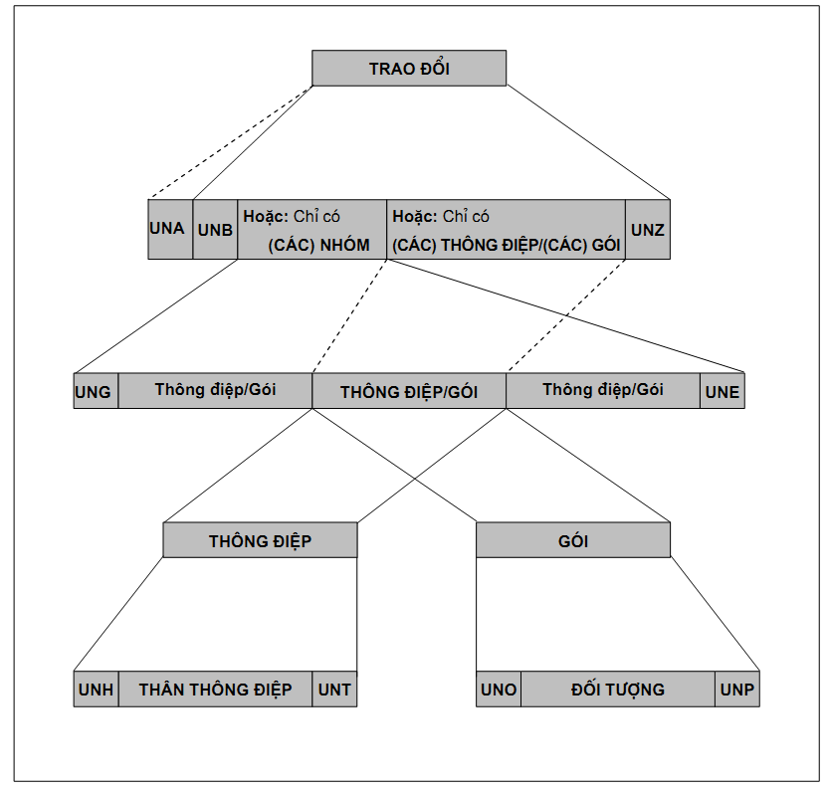
Chú giải:
Một TRAO ĐỔI gồm có:
- UNA, Thông báo Chuỗi Dịch vụ, nếu sử dụng;
- UNB, Tiêu đề Trao đổi;
- Hoặc: Chỉ (các) nhóm/Hoặc: Chỉ (các) thông điệp và/hoặc (các) gói;
- UZN, Đuôi Trao đổi.
Một NHÓM gồm có:
- UNG, Tiêu đề Nhóm;
- (các) thông điệp và/hoặc (các) gói;
- UNE, Đuôi nhóm.
Một THÔNG ĐIỆP gồm có:
- UNH, Tiêu đề Thông điệp;
- một thân thông điệp;
- UNT, Đuôi Thông điệp.
Một GÓI gồm có:
- UNO, Tiêu đề Đối tượng;
- một đối tượng;
- UNP, Đuôi Đối tượng.
Một THÂN THÔNG ĐIỆP gồm có:
- (các) đoạn và/hoặc (các) nhóm đoạn.
Một ĐỐI TƯỢNG gồm có:
- một chuỗi các bộ tám bít.
Hình 1 - Liên kết dữ liệu trong một trao đổi EDI lô
Một trao đổi gồm có:
- các Thông điệp; hoặc
- các Gói; hoặc
- các Thông điệp và các Gói; hoặc
- các nhóm gồm có các thông điệp; hoặc
- các nhóm gồm có các gói; hoặc
- các nhóm gồm có các thông điệp và các gói.
Thông báo chuỗi dịch vụ (nếu sử dụng) và các đoạn dịch vụ tiêu đề và đuôi xuất hiện trong một trao đổi EDI lô theo thứ tự như Hình 2.
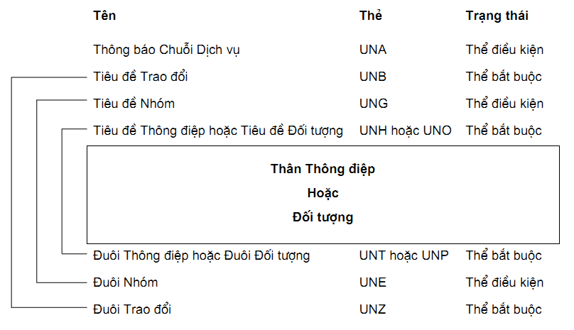
Hình 2 - Cấu trúc của trao đổi EDI lô
Trong Hình 2, các đường kẻ bên trái màn hình chỉ ra cặp các đoạn tiêu đề và đuôi. Để đơn giản, chỉ trình bày một trao đổi một nhóm và một thông điệp/gói.
Đặc tả chi tiết về thông báo chuỗi dịch vụ xem TCVN ISO 9735-1 (ISO 9735-1),Phụ lục A.
Đặc tả chi tiết về các đoạn tiêu đề và đuôi xem TCVN ISO 9735-10 (ISO 9735-10).
CHÚ THÍCH Các đoạn sử dụng trong các thông điệp UN/EDIFACT được định nghĩa trong Danh mục Trao đổi Dữ liệu Liên hợp quốc (UNTDID).
5.2 Cấu trúc của EDI tương tác
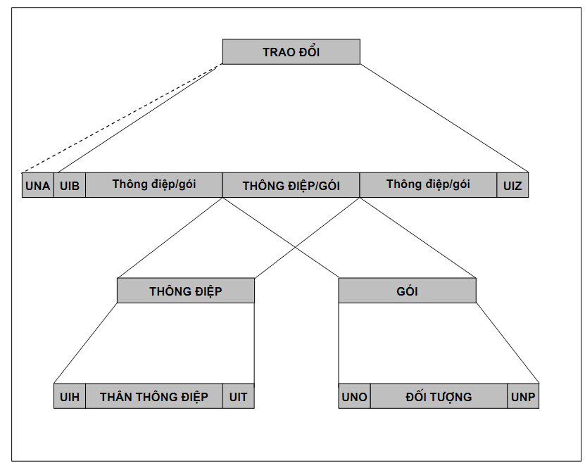
Chú giải:
Một TRAO ĐỔI gồm có:
- UNA, Thông báo Chuỗi Dịch vụ, nếu được sử dụng trong trao đổi khởi tạo;
- UIB, Tiêu đề Trao đổi Tương tác;
- (các) thông điệp/(các) gói;
- UIZ, Đuôi Trao đổi Tương tác.
Một THÔNG ĐIỆP gồm có:
- UIH, Tiêu đề Thông điệp Tương tác;
- một thân thông điệp;
- UIT, Đuôi Thông điệp Tương tác.
Một GÓI gồm có:
- UNO, Tiêu đề Đối tượng;
- một đối tượng;
- UNP, Đuôi Đối tượng.
Một THÂN THÔNG ĐIỆP gồm có:
- (các) thông điệp và/hoặc (các) nhóm đoạn.
Một ĐỐI TƯỢNG gồm có:
- một chuỗi các bộ tám bít.
Hình 3 - Dữ liệu liên kết trong một trao đổi EDI tương tác
Một trao đổi tương tác gồm có duy nhất:
- thông điệp; hoặc
- gói; hoặc
- thông điệp và Gói.
Thông báo chuỗi dịch vụ (nếu sử dụng) và các đoạn dịch vụ tiêu đề và các đoạn dịch vụ đuôi xuất hiện trong trao đổi EDI tương tác phải theo trình tự trong Hình số 4.
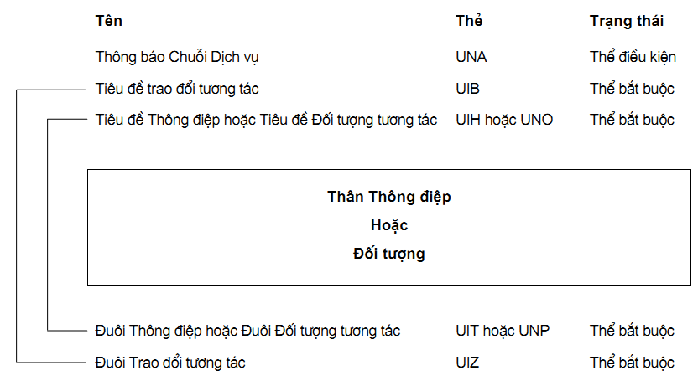
Hình 4 - Cấu trúc trao đổi EDI lô
Trong hình 4, các đường kẻ bên trái chỉ ra cặp các đoạn tiêu đề và đuôi. Để đơn giản, trình bày một trao đổi chỉ có một thông điệp/gói như hình vẽ.
Đặc tả chi tiết về thông báo chuỗi dịch vụ xem TCVN/ISO 9735-1 (ISO 9735-1), phụ lục A .
Đặc tả chi tiết về các đoạn trao đổi tương tác, trao đổi thông điệp, đối tượng, tiêu đề và đuôi xem TCVN ISO 9735-10 (ISO 9735-10).
Chú thích Các đoạn sử dụng trong các thông điệp UN/EDIFACT được định nghĩa trong Danh mục Trao đổi Dữ liệu Thương mại của Liên hợp quốc (UNTDID).
5.3 Nội dung gói
Một gói gồm có một đoạn tiêu đề đối tượng (UNO), một đối tượng và một đoạn đuôi đối tượng UNP). Kho ký tự của một đối tượng không bị quản lý bởi kho ký tự đã được nhận dạng trong tiêu đề trao đổi.
Dữ liệu có mặt với chức năng một đối tượng không bị quản lý bởi các quy tắc cú pháp ( ví dụ như bất kỳ ký tự dịch vụ nào xuất hiện trong đối tượng, chúng không đến trước được về mặt thời gian bởi ký tự phát hành cú pháp).
5.4 Đối tượng tham chiếu
Truyền các đối tượng trong cấu trúc trao đổi, có một thủ tục cung cấp tham chiếu đầy đủ tới (các) đối tượng liên quan và (các) thông điệp liên kết.
Tham chiếu tới đối tượng tiếp theo đoạn UNO được tạo bởi sự chỉ rõ số hiệu định danh đối tượng đó trong S020 của đoạn UNO.
Đối với một đoạn RFF các thông điệp UN/EDIFACT, được sử dụng để nhận dạng số hiệu định danh đối tượng có thể quy cho một đối tượng. Số hiệu định danh đối tượng được ấn định duy nhất đối với một khoảng thời gian đủ để phòng ngừa bất kỳ sự nhầm lẫn nào. Có thể có nhiều sự cố đoạn RFF được sử dụng để nhận dạng tất cả đối tượng thích hợp.

MỤC LỤC
Lời giới thiệu
1 Phạm vi áp dụng
2 Sự phù hợp
3 Tiêu chuẩn viện dẫn
4 Thuật toán và định nghĩa
5 Dữ liệu kết hợp trong một trao đổi EDI
5.1 Cấu trúc của EDI lô
5.2 Cấu trúc của EDI tương tác
5.3 Nội dung gói
5.4 Đối tượng tham chiếu

